莆田二中高一化学第二学段测试卷
测试内容：专题一、二（时间：90分钟 满分：100分）
可能用到的相对原子质量：H-1 C-12 N-14 O-16 Na-23 Mg-24 Al-27 S-32 Cl-35.5 Fe-56 Cu-64 Ag-108
第Ⅰ卷(共54分)
一、选择题（本题包括18小题，每小题3分，共54分，每小题只有1个正确答案）
1.镁粉在焰火，闪光粉中是不可少的原料，工业制造镁粉将镁蒸气在气体中冷却。下列可作为冷却气体的是 （ ）
①空气 ②CO₂ ③Ar ④H₂ ⑤N₂
A．①② B．②③ C．③④ D．④⑤
2.下列物质对应的用途不正确的是（ ）
A．用漂白精作消毒剂 B．用氯化银作胶片感光材料
C．用碘化银作人工降雨 D．用碳酸氢钠作焙制糕点的发酵粉
3. 下列物质的分类正确的是（ ）
 | 碱 | 酸 | 盐 | 碱性氧化物 | 酸性氧化物
A | Na₂CO₃ | H₂SO₄ | KHCO₃ | SO₂ | CO₂
B | Ba(OH)₂ | HCl | (NH₄)₂CO₃ | Na₂O | CO
C | NaOH | CH₃COOH | CaCl₂ | CO | CO₂
D | KOH | HNO₃ | CaCO₃ | CaO | SO₂
4.下列物质在空气中久置会发生变质，在变质过程中，既有氧化还原反应发生，又有非氧化还原反应发生的是（ ）
A．NaOH溶液 B．漂白粉 C．氯水 D．碘化钾
5. 某位同学配制一定物质的量浓度的NaOH溶液时，造成所配溶液浓度偏高的原因是（ ）
A．所用NaOH已经潮解 B．向容量瓶中加水定容时俯视
C．容量瓶使用前未干燥
D．用带游码的托盘天平称2.4gNaOH时误用了“左码右物”方法

6.在无色透明的强酸性溶液中，能大量共存的是( )
A. Na＋、CO、Ca^{2＋}、NO B．Na＋、NO、Al^{3＋}、Cl－
C．K＋、SO、Cl－、Cu^{2＋} D．Ba^{2＋}、Cl－、K＋、SO
7.下列叙述正确的是（ ）
A．铁在氯气中燃烧产生浅绿色烟
B．钠长期露置于空气中最后生成碳酸钠
C．强电解质溶液的导电能力一定比弱电解质溶液的导电能力强
D．胶体区别于其他分散系的本质特征是可发生丁达尔效应
8.下列关于钠的化合物的叙述正确的是（ ）
A.在97.7g水中投入2.3g钠所得溶液的质量分数为4%
B.NaOH、Na₂CO₃、NaHCO₃溶液均呈碱性，所以可以共存
C.钠在空气中燃烧，主要产物是Na₂O
D.在饱和Na₂CO₃溶液中通入CO₂会出现浑浊
9.纯碱和小苏打是厨房中两种常见用品，它们都是白色固体，下列区分它们的说法正确的是（ ）
A.分别用炒锅加热两种样品，全部分解挥发，没有残留物的是小苏打
B.用洁净铁丝蘸取两种样品在煤气灯火焰上灼烧，使火焰颜色发生明显变化的是小苏打
C.用两只小玻璃杯，分别加入少量的两种样品，再加入等浓度的食醋，产生气泡速率较快的是小苏打
D.先将两样品配成溶液，分别加入石灰水，无白色沉淀生成的是小苏打
10.能正确表示下列反应的离子方程式是（ ）
A.向KHSO₄溶液中加入Ba(OH)₂溶液至恰好沉淀完全
Ba²⁺+OH－+H⁺+SO₄^{2－}=BaSO₄↓+H₂O
B.铁跟稀硫酸反应：2Fe + 6H⁺ ═ 2Fe³⁺ + 3H₂ ↑
C.碳酸钙与醋酸反应：CaCO₃ +2H⁺ ═ Ca²⁺ + CO₂↑ + H₂O
D.硫酸铜溶液跟氢氧化钡溶液反应：Ba^{2＋}＋SO₄^{2－}＝BaSO₄↓
11.某元素的两种同位素，它们的原子具有不同的（ ）
A．质子数 B．质量数 C．原子序数 D．电子数

12.N_{A}代表阿伏加德罗常数值，下列说法正确的是（ ）
A．0.5mol Al与足量盐酸反应，转移电子数为1N_{A}
B．标准状况下，22.4 L H₂ 中含质子数为2N_{A}
C．1 mol氯气与足量NaOH溶液反应，转移的电子数为2N_{A}
D．1 mol${\text{CH}}_{3}^{+}$(碳正离子)中含有电子数为10N_{A}
13.某溶液中只含有Na⁺、Al³⁺、Cl⁻、SO₄²⁻四种离子，已知前三种离子的个数比为 3：2：1，则溶液中A1³⁺和SO₄²⁻的离子个数比为( )
A.1:2 B.1:4 C.3:4 D.3:2
14.把含硫酸铵和硝酸铵的混合液a L分成两等份。一份加入含bmol NaOH的溶液并加热，恰好把NH₃全部赶出；另一份需消耗cmol BaCl₂才能使沉淀反应恰好完全，则原溶液中的物质的量浓度为( )
A、 B、 C、 D、
15.下列各组混合物的分离或提纯方法不正确的是（ ）
A．用过滤法分离碳酸钙和FeCl₃的混合物
B．用结晶法提纯NaCl和KNO₃的混合物中的KNO₃
C．用蒸馏法分离乙醇（沸点为78℃）和苯酚（沸点为182℃）的混合物
D．用分液法分离氯化钠和单质溴的水溶液
16.钠、镁、铝各0.3mol 分别放入100mL 1 mol/L 的盐酸中，同温同压下产生的气体体积比是( )
A．1:2:3 B．6:3:2 C．3:1:1 D．1:1:1
17.ClO₂是一种广谱型的消毒剂，根据世界环保联盟的要求ClO₂将逐渐取代Cl₂成为生产自来水的消毒剂。工业上ClO₂常用NaClO₃和Na₂SO₃溶液混合并加H₂SO₄酸化后反应制得，反应后 SO₃²⁻ 转化为 SO₄²⁻ ，在以上反应中NaClO₃和Na₂SO₃的物质的量之比为( )
A．1:1 B．2:1 C．1:2 D．2:3

18.将0.4g NaOH和1.06g Na₂CO₃混合并配成溶液，向溶液中滴加0.1mol/L稀盐酸。下列图像能正确表示加入盐酸的体积和生成CO₂的物质的量的关系的是( )
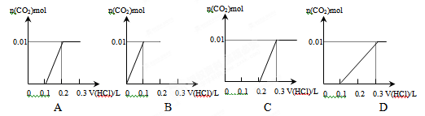
第II卷(共46分)
二.填空题
19.（8分）下列物质：①银②石墨③氯气④氯化钠固体⑤硫酸⑥纯净的醋酸⑦氯化铁溶液⑧酒精⑨熔化的硝酸钾⑩二氧化硫（注：填序号）
其中能导电的是__________，属于电解质的是__________，属于非电解质的是__________，属于强电解质的是__________。

20.（8分）将Cu投入足量的FeCl₃的水溶液中，两者发生反应的化学方程式如下:2FeCl₃+Cu= 2FeCl₂+CuCl₂
（1）在该反应中，氧化剂是___________，还原产物是___________。
（2）请用双线桥法标出电子转移的方向和数目。

2FeCl₃+Cu= 2FeCl₂+CuCl₂

（3）当有0.3mol电子发生转移时，发生反应的Cu的质量为___________。
（4）请将以上反应改写为离子方程式_______________________________。

21．( 8分） 我国有丰富的海水资源，开发和利用海水资源是当前科学研究的一项重要任务，下图是海水综合利用的一个方面。
熟石灰
分离
④
精制
③
⑤
①
②
进海渠
日晒分离

海
水
苦卤
(含Mg²⁺、Br－等)
氢氧化镁
氯化镁
Br－等
镁
粗盐
精盐
烧碱、氯气、氢气
溴

请回答下列问题：
（1）写出①反应的离子方程式：
① 。
（2）写出④反应的离子方程式：
④ 。
（3）写出⑤反应的化学方程式：
⑤ 。
（4）日晒分离后的粗盐中含有可溶性的CaCl₂、MgCl₂、Na₂SO₄ 等杂质，通 过如下几个实验步骤，精制食盐水：① 加入稍过量的Na₂CO₃溶液；② 加入稍过量的NaOH溶液；③ 加入稍过量的BaCl₂ 溶液；④滴入稀盐酸至无气泡产生；⑤ 过滤; 正确的操作顺序是 。

22. （6分）某无色透明溶液只可能含有K⁺，Cu²⁺，SO₄²⁻，CO₃²⁻，Cl⁻中的几种，现进行如下实验：
（1）滴加BaCl₂溶液，有白色沉淀产生，将沉淀滤出。
（2）上述沉淀有一部分能溶于稀HNO₃。
（3）向滤液中加入AgNO₃溶液，有白色沉淀生成，该沉淀不溶于稀HNO₃。
试判断，该溶液中肯定有 离子，肯定没有 离子，可能有 离子。

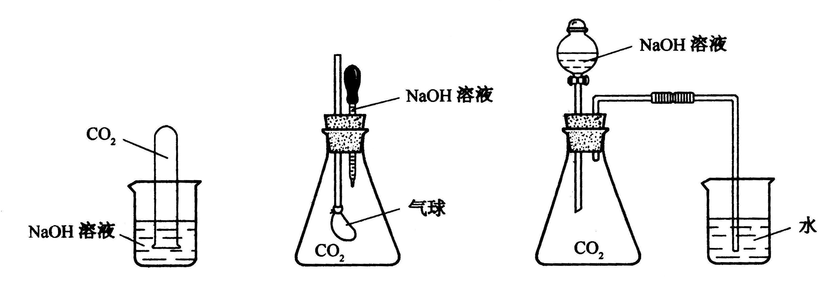
23.（10分）为探究CO₂与过量的NaOH溶液确实发生了化学反应，甲、乙、丙三位同学设计了下列三种实验装置，请回答下列问题：
(甲) (乙) (丙)

(1)请写出CO₂与过量的NaOH溶液发生反应的化学方程式： 。
（2）选择任意一种实验装置，简述预计出现的实验现象，解释产生该实验现象的原因。你选择的实验装置是 ，实验现象是 。 解释产生该实验现象的原因 。
（3）甲、乙、丙同学设计的三个方案中，有一个方案在实际操作中可行性和安全性存在问题，该方案是 。（填甲、乙或丙）
（4）请设计一个实验检验生成的产物中含有Na₂CO₃。（简述所用试剂、实验现象和结论。）

。

24.（6分）在含有35.8gNa₂CO₃和NaHCO₃溶液内，加入1mol/L的盐酸700ml，反应完全后可以生成8.96LCO₂（标准状况）。问：
（1）其中______过剩；溶液中Na₂CO₃有______g；
（2）若在上述溶液中加1mol/L的盐酸450ml，反应完全后，可生成标准状况下CO₂ L。
莆田二中2012－2013学年高一化学第二学段考试答题卷
姓名
班级
座号
19．（8分）

20．（8分）
（1）
（2）2FeCl₃+Cu= 2FeCl₂+CuCl₂
（3）
（4）
21．（8分 ）
（1）①
（2）④
（3）⑤
（4）

22．（6分）
座位号

23．（10分）
（1）
（2） （填甲、乙或丙）
现象：
原因：
（3） （填甲、乙或丙）
（4）

24．（6分）
（1）
（2）

